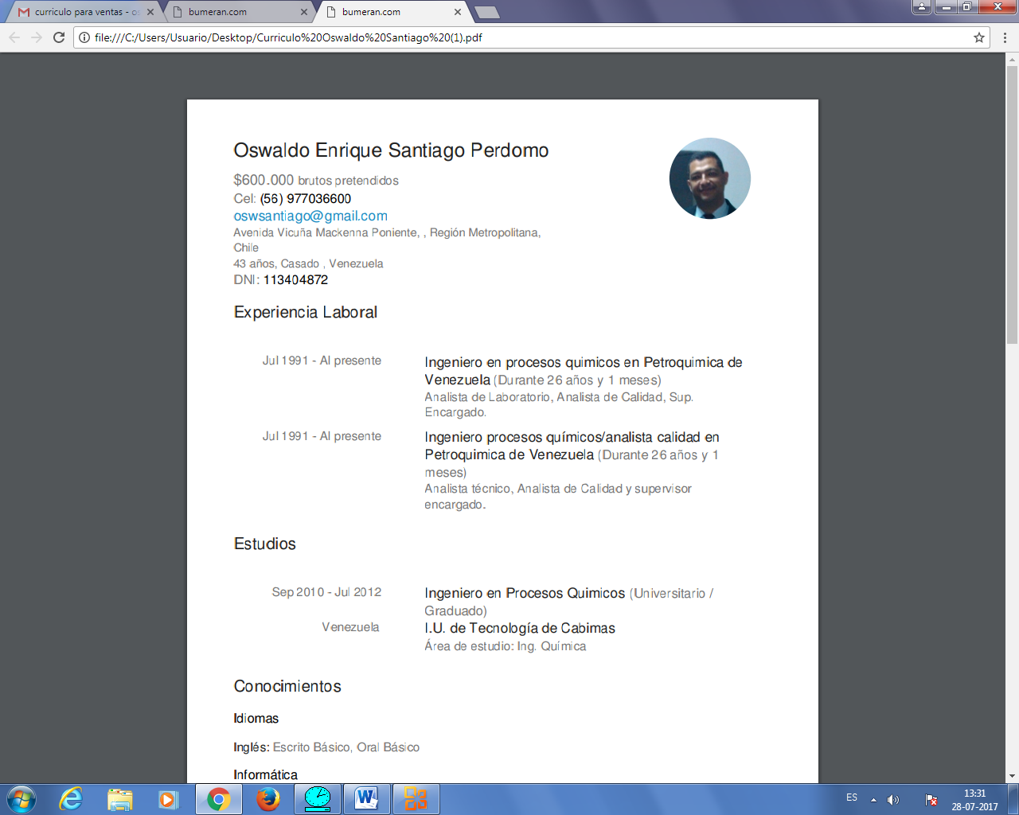
- Datos Personales:
Nombre: Oswaldo Enrique Santiago Perdomo
Cell: (+56) 977036600
Correo: oswsantiago@gmail.com
Dirección: Avenida Vicuña Mackenna Poniente, La Florida, Región Metropolitana, Chile
Edad: 43 años,
Nacionalidad: Venezolano
DNI: 113404872
Experiencia Laboral
Jul 1991 - Al presente
Cargos en la Empresa: Analista de Laboratorio, Analista de Calidad, Supervisor Encargado.
Titulo Obtenido: Ingeniero en Procesos Químicos
- Estudios:
- Titulo Obtenido: Ingeniero en Procesos Químicos (profesional /Graduado)
Septiembre, 2010 – Julio, 2012 _ Instituto Universitario de Tecnología de Cabimas
- Título Obtenido: T.S.U. en Procesos Industriales mención “Química”
Julio, 1996-Noviembre, 1998 _ Instituto Universitario de Tecnología de Cabimas
- Titulo Obtenido: Bachiller Industrial , Mención “Química”
Julio, 1991 _ Escuela técnica Industrial, Anselmo Belloso
- Idiomas:
Inglés: Escrito Básico, Oral Básico
- Experiencia Laboral:
Análisis: (Físico-químicos, química analítica, química Instrumental)
En muestras de Aguas industriales y efluentes, materias primas, productos químicos,
Petroquímicos (polímeros, soda caustica, ácidos, hipocloritos, cloro, entre otros)
Dominio en técnicas de cromatografía de gases, Electrodos, selectivos, espectrofotómetros de Absorción Atómica, U.V, Visible, Plasma, curvas de calibración, entre otros. Instrumentación de laboratorio.
Líder de personal, Pro-activo y con capacidad para fomentar soluciones de conflictos, a nivel del personal y profesional.
- Referencias:
- Referente: Olaya Herrera
Experiencia laboral: Petroquímica de Venezuela - Ingeniero en Procesos Químicos
Contacto: olayaher@gmail.com / (+58 426) 5605889
Actualmente trabajo como analista mayor de calidad y supervisor encargado en área Laboratorio de Petroquímica de Venezuela, S.A. Con más de 35 años de experiencia laboral.

- Referente: Luz Mary Reverol
Experiencia laboral: Asistente de recursos Humanos Empresa: Green-Chile
Contacto: (+569) 44264520/(+569) 76946037

